Оқу ісінің орынбасары:
Пән: Дүниетану  4А бөлім: «Тағам және сусын»  Тақырып: «Қазақстанда жасалған» |  |  |  |  | № 29 К.Тленшин атындағы жалпы орта мектеп
Күні: |  |  |  |  | Мұғалімнің аты-жөні: Мекенбек Илмира
СЫНЫП: 1 «Б» |  |  |  |  | Қатысушылар саны: |  | Қатыспағандар саны: 0
Сабақтың оқу мақсаты |  |  | 1.1.1.5 тұтыну заттарына деген өз қажеттіліктерінің құрылымын, олардың қайдан келетінін анықтау
Ойлау дағдыларының деңгейі |  |  | Білу, түсіну.
Сабақ мақсаттары |  |  | Барлық оқушылар:  Тұтыну заттарына деген өз қажеттіктерін анықтайды.
Оқушылардың басым бөлігі:
тұтыну заттарына деген өз қажеттіліктерінің анықтайды және олардың қайдан келетінін анықтай алады.
Кейбір оқушылар:
тұтыну заттарына деген өз қажеттіліктерінің анықтайды және Қазақстан картасынан негізгі тағам өндіретін өңірлерді тауып, нені өндіретінін жазып көрсетеді.
Бағалау критерийлері |  |  | Тамақтану режимі туралы айтады.  Пайдалы тағамдарды анықтайды.  Тамақтану режимін сақтаудың маңыздылығы  туралы әңгімелейді.
Тілдік мақсат |  |  | Елімізде шығарылатын өнімдер жайлы және ақпарат негізінде өз көзқарасын білдіру дағдылары қалыптасады; тірек сөздерді үш тілде есте сақтайды.
Құндылықтарды дамыту |  |  | Индустрияландыру мен иновацияларға негізделген экономикалық өсу.
Пәнаралық байланыс |  |  | Жаратылыстану, математика
АКТ қолдану дағдылары |  |  | Интербелсенді тақта, суреттер
Бастапқы білім |  |  | 1.1.4.2 тамақтану режимін сақтаудың қажеттілігі туралы білімі бар
Сабақ барысы
Сабақтың жоспарланған кезеңдері | Сабақта жоспарланған іс - әрекет |  |  |  |  |  |  | Дереккөздер
Сабақтың басы  3мин.  5 мин. | Сәлеметсіңдерме балалар!  Қайырлы таң балалар!  Қайырлы таң апайлар!  Біз ерекше баламыз,  Айтқан тілді аламыз.  Күнделікті алатын  5-тік болсын бағамыз.  Өткенді еске түсіру  Бота пайдалы,пайдасыз тағамдарды осылый бөлді. Қатесін тауып түзет.  - Тағамдарға не жатады?  - Қандай сусындар пайдалы?  - Пайдалы тағамдарға не жатады?  - Пайдасыз тағамдарға не жатады?  -Үш топқа бөлу: Тағам, Сусын, Өнім |  |  |  |  |  |  | Шаттық шеңбері  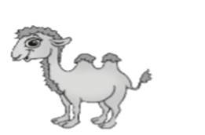
Сабақтың ортасы  30мин. | Ұ: «Ойлан» тапсырмасы  Ақшаға сатып алынатын заттарды ата.  Олар сенің үйіңе қайдан келеді?  Нені тегін алуға болады?  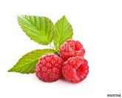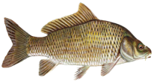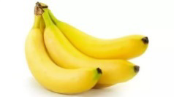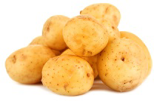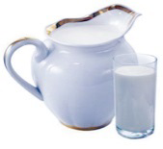  Балалар, олай болса біздің бүгінгі өтетін сабағымыз не туралы болмақ? Қалай ойлайсыңдар?  /Оқушылар жауаптары тыңдалады/  Елімізде қандай өнімдер шығарылатынын білетін боласыңдар.  Олай болса сабағымызға критерий құрайық.  - Балалар, енді барлығымыз тақтаға қарап мына заттың не екенін айтайықшы? /Мұғалім тұсбағдардың суретін көрсетеді/  -Бұл не? /Тұсбағдар/  Тұсбағдардан не көреміз? /тұстарды көреміз/  Картанын суретін көрсету.  -Бұл не? Картадан Қазақстанның төрт тұсын анықтап шығайық...(Солтүстік Қазақстан, Оңтүстік Қазақстан, Батыс Қазақстан, Шығыс Қазақстан).  Мұғалім:  -Бүгінгі сабақта Қазақстанда қандай өнімдер өндірілетіні жайлы айтамыз.  Топтық жұмыс:  Әр топқа Солтүстік, Оңтүстік, Шығыс, Батыс атаулары бойынша еліміздің бөліктеріне зерттеу саяхатын жасауды тапсырамын. Оқушылар қай өңірде қандай тағам өндірілетінін анықтауы керек. Нәтижесін постерге түсіреді. Бұл тапсырманы орындау үшін оқушылар сынып бойынша ілінген суреттер мен сөйлемдерді жинап, өз постерлеріне жабыстырады.  Тапсырманы орындағаннан кейін әр топ өз жұмыстарымен таныстырады. Оқушылардан жұмыстардың нәтижесіне қарай өз ойларын білдіруін сұрау.  Дәптермен жұмыс 55 беттегі 53 жұмыс парағы  Ботаның жіберген қатесін тауып, суретті бояу.  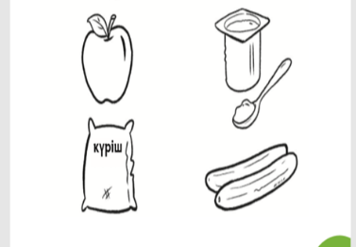  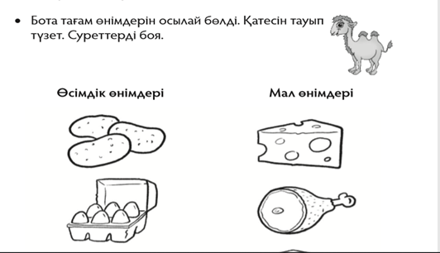  Өсімдік өнімдері Мал өнімдері  Картоп ірімшік  Жұмыртқа ет  Алма иогурт  Күріш қияр  - Бірін-бірі тексеру;  - Интертақтадан тексеру  Жеке жұмыс. Қазақстан картасына қай өңірде, қандай тағам өндіретінін жазу тапсырылады. Бұл оқушылардың білімін саралау бойынша алынатын тапсырма.  ОБ сілтеме Оқу мақсаты Тапсырма:  1.1.Деректер мен жұмыс 1.1.1.1 Дереккөздермен жұмысты мұғалімнің көмегіне сүйене отырып орындау  Дағдылар Жетістік критерийлері  Егер төмендегі жетістік критерийлерін орындаса, оқушы оқу мақсатына жетеді  Білу және түсіну Өндірілетін өнімнің атауын жазады |  |  |  |  |  |  | Интереактивті тақтадан көрсету суреттер  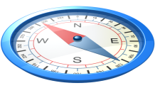  Қазақстанның физикалық картасы  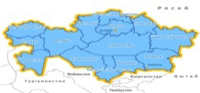  Өнімдер бейнеленген суреттер,  сөйлемдер.  Постер қорғау  Қай өңірде не өндірілетінін жазу  Карта
Сабақтың соңы  5мин | Өзін-өзі бағалау «Мен үшін....». Бүгінгі сабақтан алған әсерлерін смайлдардың көмегімен көрсету. Өз ойларын ашып айту.  Қызықты, түсіндім   Сұрақтар пайда болды  қиын болды
Қосымша ақпарат
Саралау -оқушыларға қалай көбірек қолдау көрсетуді жоспарлайсыз? Қаблеті жоғары оқушыларға қандай міндет қоюды жоспарлайсыз? |  | Бағалау – оқуда оқушылар жетістіктерін қалай тексеруді жоспарлап отырсыз?  Қазақстан картасына қай өңірде, қандай тағам өндіретінін жазу тапсырылды. Бұл оқушылардың білімін саралау бойынша алынатын тапсырма. |  |  |  | Құндылықтармен байланыс  Пәндік байланыстар Денсаулық және қауіпсіздік сақтау шаралары
Кейбір оқушылар топтық жұмыста жетекші рөл атқарады.  Қазақстанда жасалған отандық өнімдерді картада жазып көрсету. |  | Бармақпен бағалап, смайликтер беру. Және бақылау картасына түртіп отыру.  Оқушылар  Елімізде өндірілетін негізгі тағам түрлері туралы білді;  Оқушылар  мал өнімдері мен өсімдік өнімдерін ажыратуды үйренді;  Қазақстан картасынан еліміздің қай өңірінде не өндірілетіндігін көрсете алды. |  |  |  | Дұрыс тамақтану, денсаулық сақтау география пәнімен байланыс
Рефлексия  Сабақ мақсаты орындалды ма?  Бүгін балалар нені үйренді?  Оқыту атмосферасы қандай болды?  Оқушылар арасында дифференциация бойынша әрекеттер сәтті болды ма?  Уақытты қалай пайдаландым?  Жоспарда қандай өзгерістер болды және неге? |  |  |  | Осы сабақты бағалау үшін бос орын пайдаланыңыз. Өз сабағыңыз туралы тиісті сол жақтағы сұраққа жауап беріңіз
Сабақ мақсаты орындалды. Тұтыну заттарына деген өз қажеттіктерін және олардың қайдан келетінін анықтай алды.
Оқушыларым елімізде өндірілетін негізгі тағам түрлері туралы біліп, мал өнімдері мен өсімдік өнімдерін бір-бірінен ажырата білді.

Саралау бойынша алынған тапсырма сәтті өтті. Оқушыларым Қазақстан картасынан еліміздің қай өңірінде не өндірілетіндігінжазып көрсете алды.
Уақыт тиімді пайдаланылды.

Қорытынды бағалау
Ең жақсы өткен екі нәрсені атап көрсетіңіз (оқытуға және үйренуге қатысты)
1: «Ойлан» тапсырмасы
2: Топтық жұмыс және жеке жұмыс
Осы сабақтың барысында барлық сынып немесе жеке оқушылар туралы келесі сабағыма қажет болуы мүмкін қандай ақпаратты білдім?

